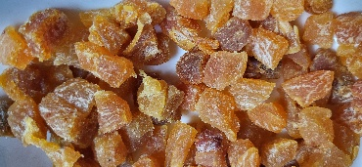
Abrikoos
De abrikoos is een steenvrucht die oorspronkelijk uit Hongarije komt. Tegenwoordig wordt de vrucht vooral in Italië en Spanje geteeld vanwege het warme en droge klimaat.
De abrikoos beval veel ijzer, kalium en betacaroteen. Betacaroteen zorgt voor de oranje kleur van de abrikoos. Het lichaam zet betacaroteen om in vitamine A, wat een positieve werking heeft op het gezichtsvermogen, de ogen, de slijmvliezen en de huid.
Wetenschap heeft aangetoond dat abrikozen daadwerkelijk helpen tegen grauwe staar en andere oogziektes helpen voorkomen. Het eten van abrikozen is aan te raden wanneer er spijsverteringsproblemen zijn aangezien de abrikoos vezelrijk is. Naast betacaroteen bevat de abrikoos een grote hoeveelheid fotonen, wat een positief effect heeft op de celdeling in ons lichaam.

